**Відкритий урок 6-А клас 01. 12. 2015 учитель Касаткіна О. А.**

**Урок – форум «Ми обираємо здоров’я»**

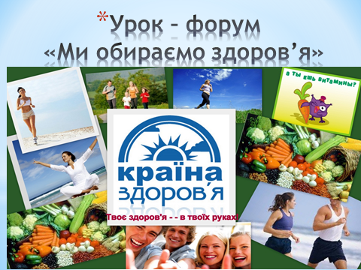

**Тема:** ***Відсоткові розрахунки***

**Мета:**

* Формувати вміння розв’язувати текстові задачі за допомогою пропорції, виконувати відсоткові розрахунки .
* Формувати дослідницькі компетенції учнів. Розвивати логічне та абстрактне мислення, пам’ять, техніку усного рахунку, творчі здібності, розширювати кругозір учнів.
* Виховувати старанність, математичну культуру письма та мовлення, самостійність, відповідальність, взаємодопомогу, інтерес до математики.

**Тип:** комбінований

**Обладнання та наочність:** комп’ютер, телевізор, презентація, таблиця, роздаткові картки, виставка постерів «За з

**Хід уроку**:

**І. Організаційний момент. (2/)**

**(слайд 2-4)**

Сьгодні ми проводимо **Урок – форум «Ми обираємо здоров’я».** Діти, а як ви розумієте, що таке «Здоровий спосіб життя?» (учні дають відповіді). Ми спробуємо, спираючись на математичні факти, переконатись самим і переконати оточуючих, необхідно дотримуватися рекомендацій щодо здорового способу життя.

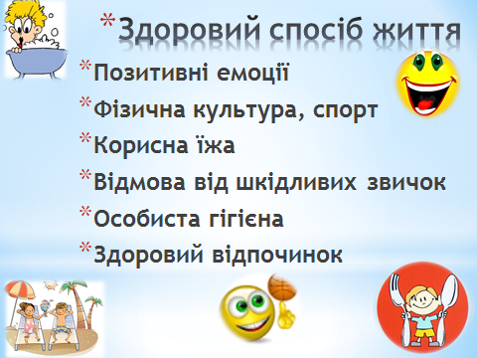  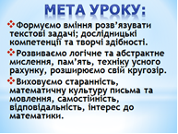

**ІІ. Перевірка домашнього завдання. (1/)**

У вас на партах лежать бланки самооцінки на уроці. Покладіть їх перед собою.

Вранці напередодні уроку консультанти перевірили домашнє завдання у кожного. Порахуйте кількість правильних завдань і поставте собі по 1 балу за кожну вірну вправу. (всього 3 бали)

Ви будете продовжувати заповнювати ці таблиці протягом уроку.

**ІІІ. Актуалізація опорних знань. (слайд 5-11) (7/)**

Використовуючи «облако тегов» виберіть ключові поняття сьогоднішнього уроку.

|  |
| --- |
| В цей час **біля дошки**  працюють 3 учні групи В над розв’язуванням задачі №1 **+ по картках** над цією ж задачею 3 учні групи В (експерти)  **Задача №1**      Розв’язання:  а) 119 : 3400 ∙ 100% = 3,5% мак.  Б) 255 : 3400 ∙ 100% = 7,5% родзинки.  в) (119 + 255) : 3400 ∙ 100% = 11% мак і родзинки.  **ІІ** спосіб  1) 3400 г – 100% 2) 3400 г – 100% 3)3400 г – 100%  119 г - х% 255 г – у % (119+255) г-z%  x= у = z =  х=3,5% у =7,5% z =  z = |



а) Дайте означення:

* Відношення
* Дробу
* Відсотка
* Пропорції
* На що вказує знаменник будь-якого дробу?

б) Тест із самоперевіркою

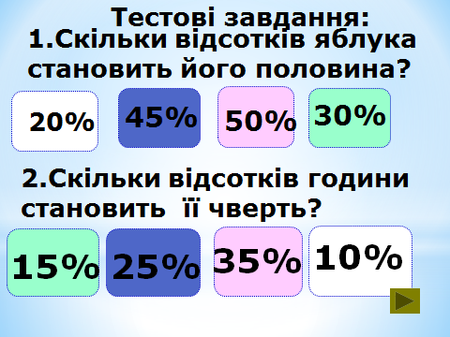

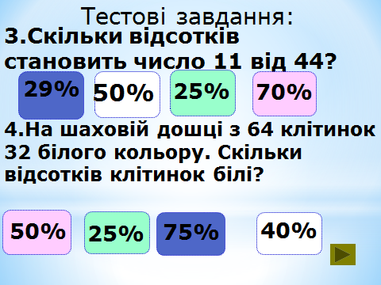

Здійснюємо самоконтроль ( кожне завдання по 0,5 бали)

**ІV.Розв’язування типових вправ (слайд 13-18) (25/)**

Учні об’єднуються у групи: медики, дієтологи, технологи, психологи, економісти та одержують завдання. Після розв’язування задач лідери груп доповідають про результати роботи біля дошки. ( На групову роботу із задачею відводиться 4/, після чого група здійснює обмін задачами із групою – партнером). На групову роботу відведено 8/ , після чого розпочинаються громадські слухання на форумі.

**Задача №2 («Медики»)**

**Серед дітей, батьки яких відмовляються від щеплення лише 15% не хворіють на інфекційні захворювання. Визначте, скільки дітей можуть захворіти, якщо в школі відмовились від профілактики 56 батьків.**

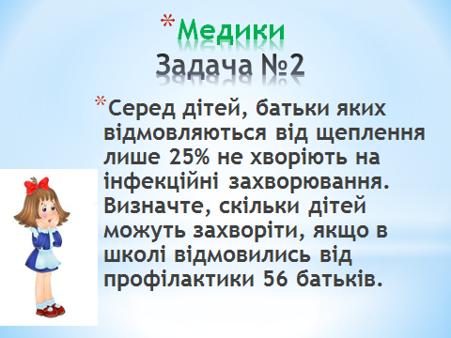

56 р – 100%

Х р – (100 – 15)%

Х=

Х= 42

Можуть захворіти 42 учня

**ІІІ. Фізкультхвилинка: на 22/ уроку проводить лідер штабу «Олімп» (2/)**



**Задача №3 («Дієтологи»)**

**Чебурашка з’їв апельсин вагою125г. Організмом засвоюється всього 20% корисних речовин. Визначте, скільки корисних речовин засвоїть організм Чебурашки. Скільки відсотків корисних речовин не буде засвоїно?**

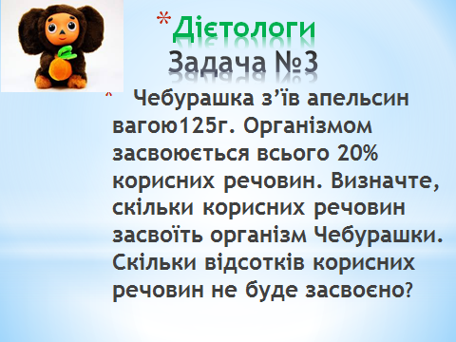

1) 125 г – 100%

Х г – 20%

Х=

Х=25

25г корисних речовин буде засвоїно

1. 125-25=100 (г) залишається не засвоїно

**Задача №4 («Технологи»)**

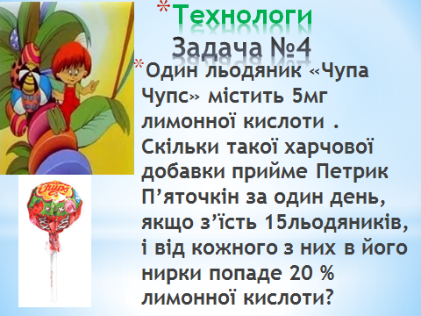

**Один льодяник «Чупа Чупс» містить 5мг лимонної кислоти . Скільки такої харчової добавки прийме Петрик П’яточкін за один день, якщо з’їсть 15 льодяників, і від кожного з них в його нирки попаде 20 % лимонної кислоти?**

1. 5 мг – 100%

Х мг – 20%

Х=1

2)1*15=15(мг) попаде в організм людини

**Задача №5 («Психологи»)**

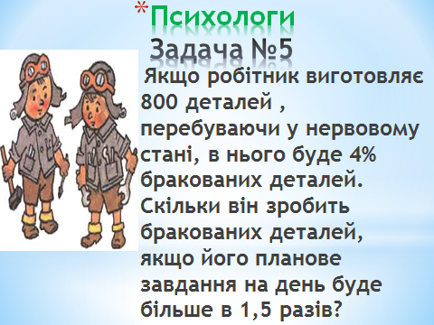

**Якщо робітник виготовляє 800 деталей, перебуваючи у нервовому стані, в нього буде 4% бракованих деталей. Скільки він зробить бракованих деталей, якщо його планове завдання на день буде більше в 1,5 разів?**

1. 800*1,5=1200 деталей за планом
2. 800 дет – 4% брак
3. 1200 дет – х% брак

Х=

Х=6%

6% бракованих деталей

1. 1200 дет – 100%

у дет - 6%

у =

у =72

72 бракованих деталі зробить робітник

**Задача №6 («Економісти»)**

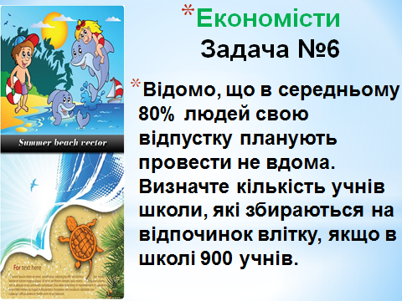

**Відомо, що в середньому 80% людей свою відпустку планують провести не вдома. Знайдіть кількість учнів школи, які збираються на відпочинок влітку, якщо в школі 900 учнів.**

900 чол – 100%

Х чол – 80%

Х=

Х=720

720 учнів збираються на літній відпочинок.

**Додатково: Задача № 7:**

**V. Підведення підсумків**

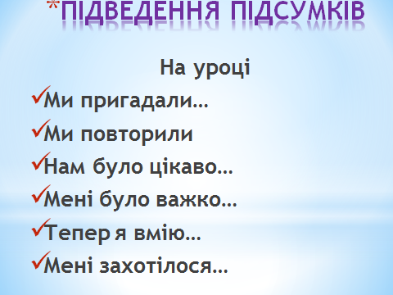

|  |  |  |
| --- | --- | --- |
| **Оціночна таблиця уч______ 6-А класу ________________________________________** | | |
| № | Вид роботи | оцінка |
| 1 | Домашнє завдання |  |
| 2 | Тест / індивідуальна робота |  |
| 3 | Робота в групі |  |
| 4 | доповнення |  |
| **Всього:** | |  |
| Мої пропозиції до уроку | | |
|  | | |
|  | | |



Виставлення оцінок.

**V. Домашнє завдання:**

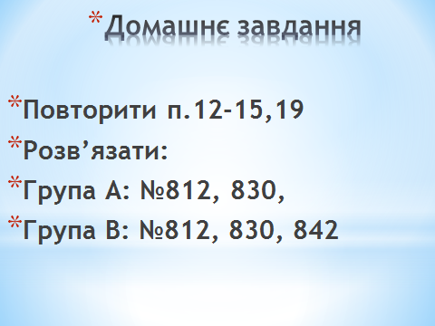

**Виставка учнівських постерів та виступ «Єкобригади»**

Здоров’я

Здоров’я — розкіш для людини,  
Найбільша цінність у житті.  
Як є здоров’я день при днині,  
Можливість є йти до мети.  
Тоді є радість, щастя, диво,  
Краса у крапельці роси.  
Тоді людина йде щасливо  
Серед безмежної краси  
Й чарівність світу відчуває.  
Для неї в хмурість — дні ясні.  
Вона всі труднощі долає  
Й співає радісні пісні.  
Вона — здорова! Це чудово,  
Бо їй нічого не болить.  
Вона добро творить готова.  
І це прекрасно! Можна жить!